Расписание уроков для 1 класса на 16.04.2020
Классный руководитель: Ващенко Н.А.
День недели | № п/п | Расписание уроков | Материал урока | Примечание
Четверг 09.04.2020 | 1 | Математика | Случаи вычитания вида 13- □  Платформа https://uchi.ru/  1.Стр.84 в верхней части учебника там, где красная стрелочка заполнить таблицу вычитания из числа 13( в красной рамочке).Записать примеры с таблицы в тетрадь и выучить.  2. Задание №5 стр.84.Сравнить.  При сравнении не забываем переводить единицы  1дм = 10см 10см+2см =12см  1дм2см=12см, значит 1дм2см< 13см  3. Задача №4  Катя -6п.  Валя.-10п. на ? п. больше  Пояснения к выполнению заданий.  Задания выполнить в тетради, затем сфотографировать текст на телефон и отправить учителю любым удобным способом, указанным в примечании. | Выполненные задания вы можете направить на номер в WhatsApp:928-602-71-52или эл. почту - na_vashchenko@mail.ru  13  4 9  5 8  6 7  Учить!
 | 2 | Русский язык | Обозначение безударного гласного на письме.  Платформа https://uchi.ru/  1.Упр.1 стр. 63  Списать первое предложение (первые 2 строки)  Обозначить в словах ударение. Вспомнить правило, когда ударение в слове ставить не надо ( учебник стр.40 «Запомни»)  Прочитать правило на стр. 63  2Упр.3 стр.64  Списать скороговорку.  Обратить внимание детей на выделенные буквы, которые без ударения. При произношении мы в этом месте слышим другой звук, значит можем при написании допустить ошибку. Такие опасные места в словах называем орфограммой.  Прочитать текст «Обрати внимание!» Выучить.  Пояснения к выполнению заданий.  Задания выполнить в тетради, затем сфотографировать текст на телефон и отправить учителю любым удобным способом, указанным в примечании.
 | 3 | Технология | Аппликация на тему: « Пришла весна»  1.Выполнить аппликацию на тему: « Пришла весна» (для аппликации можно брать любой материал не только бумагу)  Пояснения к выполнению заданий.  Выполненную работу сфотографировать и отправить учителю любым удобным способом, указанным в примечании.
 | 4 | Физкультура | Выполнять комплекс упражнений для формирования  правильной осанки.  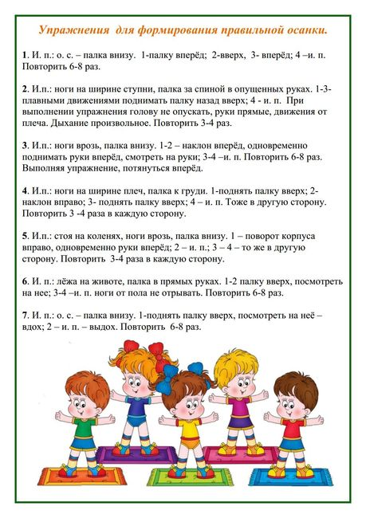 | Выполненные задания вы можете направить на номер в WhatsApp: 89281231406;  или эл.почту–dmitry.aks.1@yandex.ru

